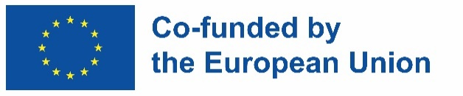

INCLUDED

Förderung der integrativen Beschäftigung im GLAM-Sektor durch offene Innovation

MODUL 4 - ERSTELLUNG DIGITALER INHALTE SITZUNG 1 - EINFÜHRUNG IN DIE ERSTELLUNG DIGITALER INHALTE

HANDOUTS

Dieses Projekt Nr. 2022-1-AT01-KA220-ADU-00008513 wurde von der Europäischen Union finanziert. Die darin zum Ausdruck gebrachten Ansichten und Meinungen sind jedoch ausschließlich die des Autors/der Autoren und spiegeln nicht unbedingt die der Europäischen Union oder der OeAD-GmbH wider. Weder die Europäische Union noch die Bewilligungsbehörde können für diese verantwortlich gemacht werden.

Arbeitsblatt Nr. 1
In der Nationalgalerie wird für eine begrenzte Zeit das berühmte Gemälde "Primavera" zu sehen sein.
Sie werden gebeten, einen Artikel von 350-400 Wörtern mit Informationen über das Gemälde zu verfassen. Dieser Artikel wird zu einem späteren Zeitpunkt an das Publikum der Galerie weitergegeben, daher müssen Sie darauf achten, dass er keine Rechtschreib- oder Grammatikfehler enthält.

Arbeitsblatt Nr. 2
Jetzt, wo der Artikel geschrieben ist, fehlt nur noch eines: ein Foto.
Sie werden gebeten, https://www.canva.com/design/DAF6mZ7LRlQ/n4YxM074OuY4XzqNhpSnJQ/edit zu besuchen und die Vorlage zu bearbeiten. Sie können kreativ sein und die Schriftarten, Schriftgrößen und Farben der bereitgestellten Vorlage ändern. Sie müssen auch den Namen der Bibliothek in den entsprechenden Bereich der Vorlage einfügen.

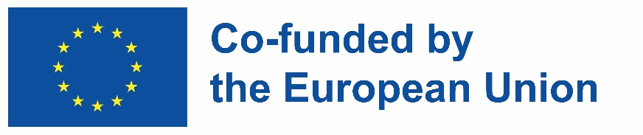


INKLUSIVE
Förderung der integrativen Beschäftigung
im GLAM-Sektor
durch offene Innovation

